**Instalar Qt Creator para Compilar Control.exe**

**Importante:** No instalar Qt sin antes tener **previamente instalado el Visual Studio.** Este manual y el instalador proveído en el enlace es para la versión de Visual Studio 2013.  
 **Si se utilizará un Visual Studio 2015 u otro que no sea el 2013, NO DESCARGAR NADA DE ESTE MANUAL. SOLICITAR UN MANUAL NUEVO.**

**Paso 1:**

Descargar el instalador de Qt Creator desde el enlace que se provee a continuación.

**ATENCIÓN! ESTE ENLACE ES PARA COMPILAR APLICACIONES EN 32bit**

Al final del manual se dispone de un enlace para compilar aplicaciones para 64bit

**Enlace de Descarga de Qt 5.7 para Visual Studio 2013 32Bit:** <http://download.qt.io/official_releases/qt/5.7/5.7.0/qt-opensource-windows-x86-msvc2013-5.7.0.exe>  
  
**Nota:** No confundir de instalador! Si por algún motivo alguien optase o accede por sus propios medios al sitio de descarga de Qt, puede resultar un problema descargar el instalador inadecuado. Hay quienes piensan que utilizar el instalador on-line es lo más conveniente, Grueso Error.  
  
El enlace que aquí se ha puesto a disposición **NO REALIZA LA INSTALACIÓN ON-LINE.** Con el mismo se descargarán 909MB que contienen además del Qt Creator 4.0.2 el compilador para desarrollar aplicaciones utilizando el MSVC2013.

Optar por descargar otro tipo de instalador proveído desde un origen diferente al que aquí se provee, puede llegar a implicar responder a una Encuesta para determinar si Qt será utilizado en modo Open Source para Licencias GPL, LGPL, LGPL2 o Enterprise. A excepción de la última licencias, estas permiten desarrollar aplicaciones libremente con las únicas condiciones de utilizar librerías dinámicas de Qt y mencionar en la aplicación que se ha desarrollado utilizando Qt. Estas licencias libres nisiquiera requieren tener cuenta alguna en Qt.io.  
  
Utilizar la Licencia de Qt Enterprice implica utilizar una cuenta en Qt.io, ser una Entidad Empresarial o Monotributista y el costo para desarrollar aplicaciones con librerías estáticas sin además tener que mencionar que se han desarrollado con Qt, el valor es de U$$ 350 mensuales y U$$4500 para estar Licenciado de por Vida. Las pruebas son de 30 días gr**atuitamente,  
  
Paso 2**  
  
En el caso de que se tenga que seleccionar qué instalar, asegurarse de que se está por instalar tal como se muestra en la siguente imagen.  
  
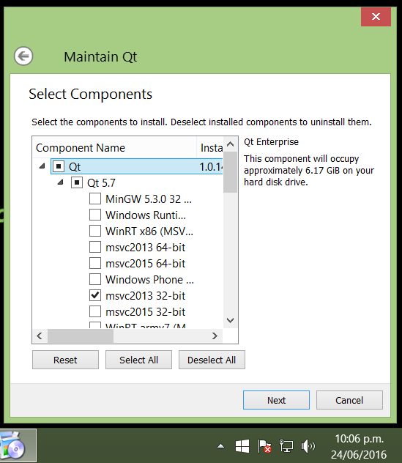

**Paso 3**

Una vez finalizada la instalacion ir a la carpeta del Proyecto a compilar, en donde se encuentra el archivo con extensión .pro. En el caso de Control.exe (según las ultimas modificaciones que yo Ricardo recuerdo), el nombre de la carpeta sería **control_10  
\control_10.pro.**Una vez dentro de la carpeta donde se encuentra el archivo .pro a compilar PROCEDER A ELIMINAR CUALQUIER ARCHIVO CUYA EXTENSIÓN TERMINE CON **.PRO.USER** por ejemplo **control_10.pro.user  
  
ATENCIÓN! No eliminar el archivo que solo termine en .pro**

**Paso 4**

Hacer doble click en el archivo control_10.pro o archivo .pro del proyecto a desarrollar y/o compilar. Si llegase a surgir un cuadro de dialogo con una pregunta YES o NO, poner NO.

**Paso 5 final**

Para finalizar seleccionar dejando tildado el checkbox con el compilador adecuado que concida con el Visual Studio que tengamos instalado en el ordenador.

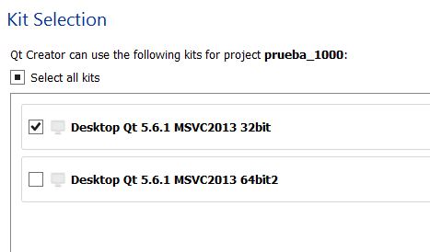

Nota: En la imagen se ve que en mi ordenador actualmente se encuentra instalado el Qt 5.6 pero si se descarga el enlace de este manual figurará el Qt 5.7. Lo importante es que se seleccionen los Bit deseados. El Visual Studio 2013 trae por defecto ambas arquitecturas pero el instalador proveido por este manual es **PARA 32bit!**

Por último, luego de seleccionar el checkbox correcto, presionar un boton que se llama **CONFIGURE** que se verá en la zona inferior derecha de la misma ventana en donde clickeamos los checkbox.  
  
Luego de haber presionado el boton Configure, ya estará todo lista para compilar. Recordar que lo podemos hacer en modo Debug o Release desde la interfaz de Qt defienniendo la modalidad desde la barra lateral izquierda en la parte inferior.  
 **En el caso que se requiera compilar para 64bit se debería utilizar el siguiente enlace:**

**Enlace de Descarga de Qt 5.7 para Visual Studio 2013 64Bit:** <http://download.qt.io/official_releases/qt/5.7/5.7.0/qt-opensource-windows-x86-msvc2013_64-5.7.0.exe>